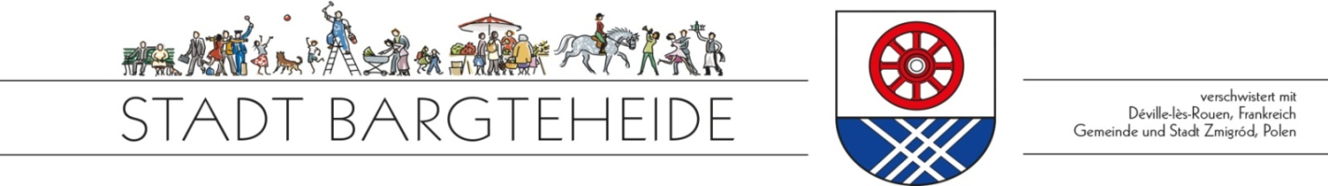
Dein Revier? Das Wasser! Dein Job? Alles außer trocken.
Du liebst das Wasser, hast Technik im Blut und behältst auch bei Trubel am Beckenrand einen kühlen Kopf? Dann werde Teil unseres Teams! Die Stadt Bargteheide sucht zum 1. August 2026 einen Helden oder eine Heldin im Chlor-Alltag:
Ausbildung zur/zum Fachangestellten für Bäderbetriebe (m/w/d)
Dein Alltag: Mehr als nur „Bademeister“
Vergiss das Klischee vom Sonnenstuhl. Bei uns bist du Sicherheitsexperte, Schwimmcoach und Technik-Profi in einem:
- Sicherheits-Chef: Du hast alles im Blick und sorgst dafür, dass unsere Gäste sicher planschen
- Wasser-Magier: Du prüfst die Wasserqualität und sorgst dafür, dass die Chemie stimmt
- Motivator: Ob Seepferdchen-Kurs oder Aqua-Fitness – du bringst Menschen jeden Alters das Schwimmen bei
- Allrounder: Du reparierst, organisierst im Büro und bist das Gesicht an der Kasse
Das haben wir für dich im Gepäck:
- Sicherheit: Ein krisenfester Job mit Top-Chancen auf Übernahme
- Gute Bezahlung: Los geht’s mit ca. 1.368 € im ersten Jahr (steigend bis auf ca. 1.464 €)
- Freizeit: 30 Tage Urlaub, damit du auch mal ohne Dienst-T-Shirt ins Wasser springen kannst
- Extras: Jahressonderzahlung, vermögenswirksame Leistungen und 30 € Zuschuss zum Bahnticket
- Abwechslung: Ausbildung im Freizeitbad Bargteheide, im Winter im Travebad Bad Oldesloe und Berufsschule in Neumünster
Das bringst du mit:
- Du hast (bald) einen Haupt- oder Realschulabschluss in der Tasche
- Naturwissenschaften und Sport sind deine Lieblingsfächer
- Du besitzt das Deutsche Schwimmabzeichen in Silber
- Du bist selbstbewusst, hast aber auch das nötige Fingerspitzengefühl im Umgang mit Menschen
- Technik fasziniert dich – du willst wissen, was hinter den Kulissen passiert
Lust auf den Sprung ins kalte Wasser?
Dann schick uns deine Bewerbung (Anschreiben, Lebenslauf, die letzten beiden Zeugnisse) bis zum 01.05.2026!
Per Mail: bewerbung@bargteheide.de (bitte als PDF)
Noch Fragen? Frau Jahn erzählt dir gerne mehr unter 04532/4047 370.
Wir freuen uns auf dich!
Stadt Bargteheide
Die Bürgermeisterin

